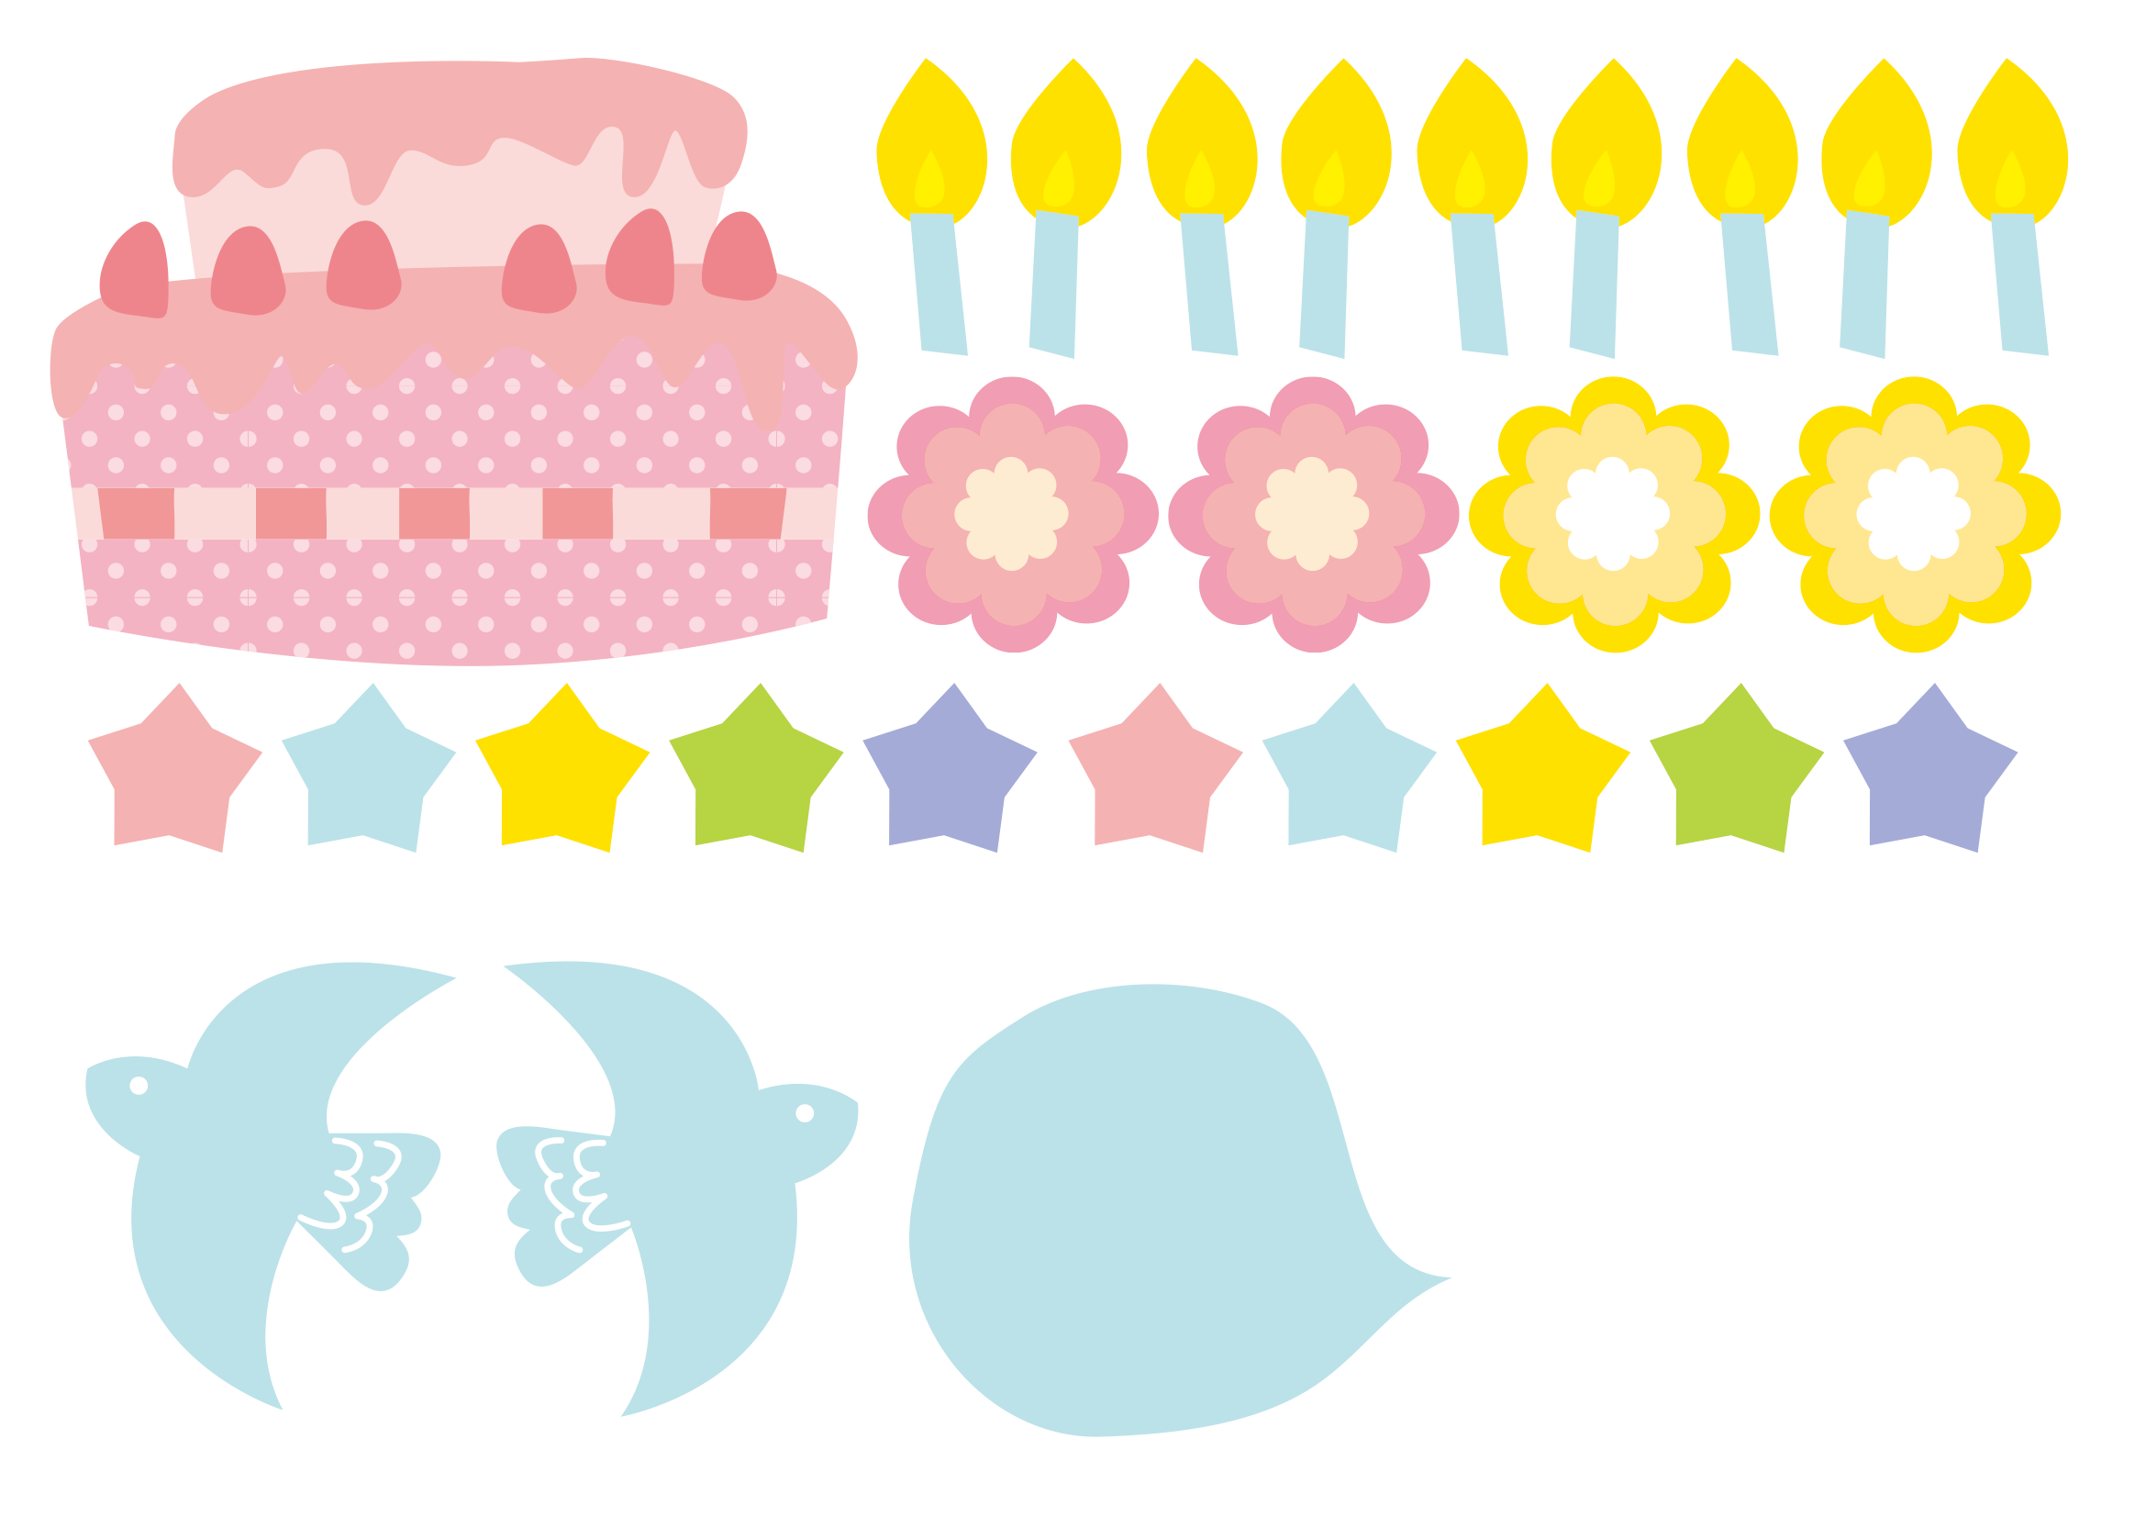

写真やイラストなどを入れてね。

※このグレーの部分は、画像が透明になっている部分です。配置した写真を画像の背面へ送ってください。

※このテキストボックスは削除してください。

＜写真を背面に送る方法＞

1.このテキストボックスを削除し、この位置に写真を挿入します。

2.写真を右クリック→[図の書式設定]-[レイアウト]タブ-[折り返しの種類と配置]を「背面」にします。

3.さらに写真を右クリック-[順序]-「最背面へ移動」します。

※フチなし印刷設定で出力しないでください。

※このテキストボックスは削除してください。